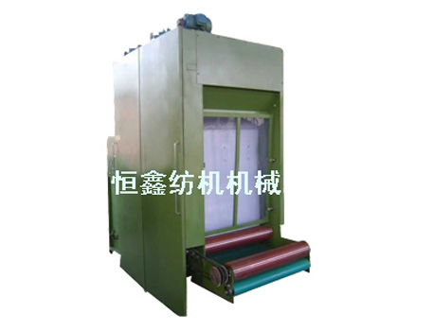
一、用途
在单位时间内，把经初步开松混合的原料按一定的量(控制重量/容量)均匀地铺在运输平帘上，连续地喂入到梳理机(梳棉机)中使用。
适用各种毛绒(特种纤维)制条——半精纺

二、主要技术规格
机器形式：变频调速/机械式称重(二次)+振动棉箱自动喂入式
- 机幅：1000mm(输出帘980mm)
- 喂入：连续喂入
- 斜帘速度：50Hz变频调速(快/慢二速)
- 称重方式：机械式，变频快慢速控制(可加装电子称重)
- 称重斗：机械开启称重斗(周期性)
或气撑开启(需自配气源)
- 棉箱喂入：振动容积式
- 功率：1.0KW/0.37KW(2个电机)——方式一
(节能，传动复杂)
0.75KW(3个电机)/0.37KW(1个电机)——方式二
(耗能，传动简单)
- 占地面积：长2620mm×宽1350mm
高：3100(基中主机高2800mm 斜帘电机高300mm)
- 重量：约2T

胶南市恒鑫纺织机械厂
地址：山东省胶南市黄山工业园
联系电话：0532-83121270
手机：13505429088
传真：0532-83122988
E-mail:hengxinfj@126.com

